CARACTERIZAÇÃO TECNOLÓGICAS DOS QUARTZITOS DO ESTADO DO CEARÁ

Luzia Suerlange Araújo dos Santos¹
Rua Prof. Rômulo Proença, s/n – Campus Universitário do Pici – Fortaleza-CE
luzia.santos@nutec.ce.gov.br

Wollker Cunha Soares¹
Rua E casa 104, Conjunto Eldorado 2 – Bairro: Arianópolis – Caucaia – CE – CEP: 61656-320
wollkercunhasoares@gmail.com

Roney Sérgio M. de Moura¹
Rua Prof. Rômulo Proença, s/n – Campus Universitário do Pici – Fortaleza-CE
roney.moura@nutec.ce.gov.br

Davi Aland Ferreira Gomes¹
Rua Joaquim Manoel Macedo n°:1213 – Bairro: Henrique Jorge – Fortaleza – CE – CEP: 60521-045
davialand96@gmail.com

José de Araújo Nogueira Neto²
Rua Mucuri S/N, setor Conde dos Arcos – Aparecida de Goiânia – GO – CEP: 74968-755
jose.araujo@ufg.br

Leonardo Corecco de Queiroz³
Rua Nogueira Acioli, n°: 1050, apto: 802 – Bairro: Centro – Fortaleza – CE – CEP: 60110-140
leocorecco@gmail.com

¹ Fundação Núcleo de Tecnologia Industrial do Ceará – NUTEC;
² Faculdade de Ciências e Tecnologia (FCT) – Campus de Aparecida de Goiânia (CAP) – Universidade Federal de Goiás (UFG);
³ GeoSystem – Engenharia, Geologia e Meio Ambiente.

RESUMO
Este trabalho tem como objetivo apresentar a caraterização tecnológicas, em 20 amostras de quartzitos de ocorrências variadas e municípios do estado do Ceará, totalizando 11 localidades, a partir dos ensaios físico-mecânicos: Índices Físicos (porosidade, densidade e absorção d'água), resistência a flexão 3 pontos, resistência compressão, resistência ao impacto e resistência ao desgaste amsler, Por se tratar de uma rocha com características bastante exóticas, feições maciças e aspecto cromático, os quartzitos, vem se destacando no setor de rochas ornamentais. A caracterização físico-mecânicas das rochas ornamentais desempenham papel importante para classificar as condições da rocha e sua finalidade. Os resultados deste estudo foram comparados com valores limites sugeridos pelas normas e literatura: Associação Brasileira de Normas Técnicas – ABNT – NBR 1845:2015, American Society for Testing Materials – ASTM C 615-11 e Frazão e Farjallat (1996), que sugeriu valores para rochas ornamentais. Os ensaios apresentaram médias de compressão uniaxial, 72,24 MPa, flexão em três pontos, 7,11 MPa, absorção, 0,38%, porosidade aparente, 0,38%, densidade aparente, 2774,51 kg/m³, desgaste em 1000 m, 0,54 cm e impacto de corpo duro, 0,50 m. De um modo geral, os quartzitos do estado do Ceará apresentam valores relativos com os parâmetros das normas estabelecidas para o estudo, podendo assim ser utilizada em locais com grande fluxo de movimento, como shoppings, estações de metrôs, estações rodoviárias e aeroportos.
Palavras-Chave: Rochas Ornamentais; Caracterização Tecnológica; Revestimento.

ABSTRACT
This paper have as an objective show a technological characterization, in 20 quartzites samples of various ocorrences, of different cities of Ceará State, totalizing 11 localities, from physical-mechanical tests: physical indices (porosity, density and water absorption), bending strength in 3 points, compressive strength, impact resistance and Amsler wear resistance. Due to it has an exotic characteristics, like massive features and a chromatic aspect, the quartzites, has been highlighting in the ornamental rocks sector. The physical-mechanical characterization of ornamental rocks play an important role in the classification of rock conditions and their purpose. The results are been compared with the limit values suggested by norms and literature: Associação Brasileira de Normas Técnicas – ABNT – NBR1845:2015, American Society for Testing Materials – ASTM C 615-11 and Frazão e Farjallat (1996), that suggested values for ornamental rocks.The tests presented means uniaxial compression, 72.24 MPa, bending in 3 points, 7.11 MPa, absorption, 0.38%, apparent porosity, 0.38%, apparent density, 2774,51 kg/m³, wear in 1000 m, 0.54 cm and impact of hard body, 0.50 m. Altogether, the quatzites of Ceará present relative values with the parameters of the norms established for the study and can be used in places with great flow of movement, such as malls, subway stations, road stations and airports.
Keywords: Ornamental rocks; Technological characterization; Coating.

1. INTRODUÇÃO

O setor de rochas ornamentais no estado do Ceará é crescente e teve impulso a partir dos anos 80, quando se iniciaram as primeiras extrações. Nesse período as atividades foram intensificadas, com os trabalhos realizados pela Companhia Cearense de Mineração – CEMINAS, em parceria com o Departamento Nacional da Produção Mineral – DNPM, onde foram identificados os primeiros jazimentos favoráveis à exploração técnico-econômica desses materiais, (Melo & Castro, 1989).
A região do Semiárido, apesar de não deter a maior produção, verifica-se a maior diversidade geológica do país, ou seja, maior diversidade de elementos e processos geológicos. Dentre os estados Nordestinos, destacam-se a Bahia, o Ceará e Paraíba como os três maiores produtores, (Parahyba et al, 2009).
O Brasil apresenta um cenário positivo no setor de rochas ornamentais, principalmente nas exportações, o Brasil exportou rochas ornamentais para 120 países; com destaque para EUA, China e Itália. Essas foram efetuadas por 18 estado brasileiros, sendo os principais: Espirito Santo, Minas Gerais, Ceará e Bahia, (ABIROCHAS, 2017).
Atualmente o estado do Ceará vem se destacando no cenário nacional, aparece como terceiro estado do Brasil e o primeiro do nordeste em exportação de rochas ornamentais, figura 01.
Segundo (ABIROCHAS, 2017), as exportações de rochas ornamentais no Brasil foram realizadas por 18 estados brasileiros, os estados do Espírito Santo, Minas Gerais, Bahia, Ceará e Rio Grande do Norte, efetuaram vendas superiores a US$ 10 milhões. O Espirito Santo respondeu por 75% do volume físico e 81% do total do faturamento das exportações brasileiras. O preço médio mais elevado para os produtos exportados (US$ 1.120/t) foi o do Paraná, seguindo-se Rio de Janeiro (US$ 770/t) e Ceará (US$ 710/t), figura 02. Este setor vem desenvolvendo pepel importante na economia do estado do Ceará, impulsionado pelo crescimento e incremento da construção civil.
De acordo com o Sindicato das Industrias de Mármores e Granitos do Estado do Ceará – SIMAGRAN – CE – o Ceará se apresenta como o terceiro maior exportador de rochas ornamentais do Brasil, embora distantes dos primeiros, mas com a perspectiva de consolidar sua posição entre os três maiores polos produtores, principalmente, com a chegada das primeiras empresas na Zona de Processamento de Exportação do Ceará - ZPE CEARÁ. Mensalmente, cerca de 4 mil m³ de granitos e quartzitos, com preço de comercialização em blocos brutos (entre US$ 1 mil m³ e US$ 2,5 mil m³), são levados do Ceará para o Sudeste, onde são beneficiados e transformados em chapas polidas, seguindo para os Estados Unidos.

Figura 1: Principais estados exportadores de rochas ornamentais em 2016 (ABIROCHAS, 2017).
Dada a variedade de rochas que o Ceará apresenta o quartzito aparece como coadjuvante, é uma rocha metamórfica, com várias qualidades estéticas, provindas de suas propriedades físico-químicas, na qual sua a principal característica é a clivagem. Apresenta planos preferenciais paralelos que permitem a obtenção de superfícies relativamente lisas e uniformes, quando comparadas a outros materiais que necessitam de acabamentos como polimento. A clivagem abre um leque de aplicações ornamentais para o quartzito, pode-se citar como exemplos a confecção de mesas e balcões, uso como piso de alta dureza e tenacidade, decoração de pilares e colunas, soleiras e tampos. O quartzito também pode ser utilizado em escadas, fachadas, praças, jardins, enfim em qualquer aplicação em que seja necessário um revestimento resistente, e ainda pode-se citar o emprego da rocha bruta e irregular como decoração, (Santos et al, 2014).
Os quartzitos são rochas com textura sacaróide, derivadas de sedimentos arenosos, formadas por grãos de quartzos recristalizados. Em suas feições maciças são geralmente muitos fraturados, no entanto pelo seu aspecto cromático e pela existência de várias técnicas que possibilitam a estruturação do bloco para serrada e utilização das resinas no beneficiamento secundário, os quartzitos estão sendo bastante utilizados como rocha ornamental, (Alencar, 2013).

Figura 2: Exportações mensais do setor de rochas ornamentais entre os anos 2015-2016 (ABIROCHAS, 2017).
A Associação Brasileira de Normas Técnicas – ABNT (NBR 15844:2015) define rochas ornamentais como material rochoso natural submetido a diferentes graus e tipos de beneficiamento ou afeiçoamento (bruta, aparelhada, apicoada, esculpida ou polida) utilizado para exercer uma função estética. Já rocha de revestimento já é definida como rocha natural que, submetida a processos diversos e graus variados de desdobramento e beneficiamento, é utilizada no acabamento de superfícies, especialmente pisos e fachadas, em obras de construção civil.
Segundo Aires-Barros (2001), Rochas são sistemas químicos em equilíbrio natural, constituídos por minerais, nas suas variedades “espécie”. Podendo na natureza, estas “espécies” ocorrerem associados uma às outras formando assim rochas polifásicas, ou ocorrerem sozinhas formando uma rocha monominerálica, onde estaria presente uma única “espécie”.
Para definir o uso e a aplicação das rochas ornamentais, se faz necessário o conhecimento do ambiente em que as mesmas serão aplicadas, bem como sua composição mineralógica, textura, porosidade, etc.
Dado o largo potencial e a importância desta rocha no setor de rochas ornamentais e largamente utilizado no seguimento da construção civil, o objetivo da pesquisa é contribuir com o estudo estatístico descritivo das propriedades acerca deste material, no qual permite um melhor conhecimento das características físico-mecânicas dos quartzitos e com isso proporcionar um direcionamento no aproveitamento dessa rocha.
Os resultados deste estudo serão comparados com os valores limites sugeridos pelas normas e literatura: Associação Brasileira de Normas Técnicas – ABNT – NBR 1845:2015, American Society for Testing Materials – ASTM C 615-11 e Frazão e Farjallat (1996), que sugeriu valores para rochas ornamentais, baseados pelas normas American Society for Testing Materials – ASTM – e normas da Associação Brasileira de Normas Técnicas – ABNT, onde os valores encontrados pelos autores correspondem aos mesmos valores da ABNT, exceto para os ensaios de Porosidade (%), Desgate Amsler (mm) e resistência ao impacto, conforme mostrado na Tabela 01.
Tabela 1: Valores especificados pelas normas: ABNT 15844:2015, ASTM C 615-11 e as sugeridas por FRAZÃO E FARJALLAT (1995). Nota: n.e. = não especificado - Fonte: Frascá (2011).
Propriedades | ABNT 15844:2015 | ASTM  C 615-11 | FRAZÃO E FARJALLAT (1996)
Densidade (kg/m³) | >2.550 | ≥ 2.560 | 2550
Porosidade (%) | 1 | n.e. | < 1,0
Absorção Aparente (%) | < 0,4 | ≤ 0,4 | < 0,4
Desgate Amsler (mm) | < 1,0 | n.e | 1,0
Resistência Compressão Uniaxial (MPa) | > 100,0 | ≥ 131 | 100,0
Resistência Flexão (módulo de ruptura) (MPa) | > 10,0 | ≥ 10,34 | 10,0
Resistência ao Impacto Corpo Duro (m) | > 0,3 | n.e. | 0,4

1.1. Caracterização Tecnológica

Realizadas através de ensaios, a caracterização tecnológica das rochas é de grande importância, é a primeira etapa para definir a finalidade ou aplicabilidade rocha. Os parâmetros físico-mecânicos, químicos e petrográfico analisados qualificam as rochas e permitem direcionar seu uso. Devido a grande variedade e versatilidade desses corpos, as rochas vêm sendo utilizadas em diversas áreas e por diferentes profissionais: engenheiros, arquitetos e artesãos.
Segundo (Duarte, 2003), além das propriedades físico-mecânicas e químicas das rochas devem ser observado o local onde elas devem ser aplicadas, pois em locais com características diferentes daquelas onde foram formadas, ficam sujeitas a condições agressivas, sejam antrópicas (atrito ou desgaste, choques, contatos com produtos domissanitários e industriais) ou naturais(variação de temperatura, exposição solar, água e gelo).

2. CONTEXTO GEOLÓGICO
O Estado do Ceará possui uma geologia bastante complexa, o que contribui em muito no seu rendimento como produtor de rochas com a finalidade ornamental.
Geologicamente, o Ceará situa-se na Província Borborema (Almeida et al., 1977), nordeste do Brasil, figura 03.
A Província Borborema (PB) é composta por rochas de idade que variam do Arqueano ao Neoproterozóico, cuja estruturação atual foi desenvolvida no final do Neoproterozóico (ca. 600Ma), durante a orogenia Pan-africano/Brasiliana, marcada por intenso magmatismo granítico e pela formação de extensas zonas de cisalhamento (ZC) transcorrentes. Segundo Brito Neves et al. 2000, a porção setentrional da Província Borborema pode ser dividida nos seguintes domínios:
i – Médio Coreaú (DMC – entre a zona de cisalhamento Sobral Pedro II e o cráton São Luis-Oeste África),
ii – Ceará Central (DCC – entre as zonas de cisalhamento Sobral Pedro II e Senador Pompeu) e
iii – Rio Grande do Norte (DRGN – entre as zonas de cisalhamento Senador Pompeu e Patos).
O Domínio Médio Coreaú (DMC) está localizado a noroeste do Estado do Ceará e nordeste do Estado do Piauí. Limita-se pela província parnaíba a oeste e pela bacia do Jaibaras a sudeste e pelo oceano atlântico a nordeste.
Sua morfologia predominantemente de nappes deve-se à colagem dos crátons São Luís – Oeste África, que aglutinou o embasamento e todos os cinturões móveis neoproterozoicos. As nappes são seccionadas posterioremente por zonas de cisalhamento transcorrentes, regionalmente identificado como Lineamento Sobral-Pedro II (Brito Neves et al. 2000). Para Santos et al. (2008), representa a margem noroeste da Província Borborema, compreendendo um cinturão colisional brasiliano/pan-africano formado durante a aglutinação do supercontinente Gondwana.
O embasamento desse domínio é composto de rochas metamórficas de alto grau, apresentando idades de 2,29 – 2.36 Ga (Fetter et al., 2000; Nogueira Neto, 2000; Santos et al., 2008; Amaral et al., 2012) É constituído por ortognaisses TTG (tonalito, tronjhemito e granodiorito), migmatitos, enderbitos, granulitos, kinzigitos e khondalitos (Santos et al., 2009; Amaral et al., 2012; Silva et al., 2014), sendo referido como Complexo Granja por Brito Neves (1983).
No DMC ocorrem quartzitos puros e micáceos compactos e laminados (Grupo Martinópole) (Nogueira Neto et al., 2014) e os quartzitos conglomeráticos da Formação Trapiá (Grupo Ubajara) (Cavalcante, 2003). Corpos graníticos também de idade Neoproterozoica (Plutons Mucambo e Meruoca) ocorrem localizados no limite sudeste do DMC.
A Bacia do Jaibaras e o Grupo Jaibaras representam a unidade litoestratigráfica do limite SE. É uma bacia residual molássica continental, poligonal, com vulcanismo bimodal (Torquato e Nogueira Neto 1996 e Nogueira Neto 2000) de idade Cambriana, possuindo quartzitos da Formação Massapê.
Por fim, o Grupo Barreiras, constituindo uma cobertura sedimentar terrígena continental e marinha (Arai 2006) de idade miocênica a pleistocênica inferior (Suguio e Nogueira 1999).
O Domínio Ceará Central é a unidade geotectônica mais extensa da porção setentrional da Província Borborema e abrange quase a totalidade do estado do Ceará. É limitado a noroeste pela zona de cisalhamento Sobral Pedro II, que corresponde ao lineamento transbrasiliano e a sudeste pela zona de cisalhamento Senador Pompeu (ZCSP), sendo encoberta pelos sedimentos da Bacia do Parnaíba na porção sudoeste e oeste.
Por sua vez, Fetter et al. (2000) dividiu o DCC em quatro unidades geotectônicas: 1 – Núcleo Arqueano; 2 – Embasamento gnáissico paleoproterozóico; 3 – Supracrustais de idade neoproterozóica e 4 – Complexo Tamboril Santa Quitéria.
O Núcleo Arqueano é representado pelo Complexo Cruzeta, aflorante na porção sudeste do DCC e está limitado a leste pela zona de cisalhamento Senador Pompeu e a oeste e a norte pelos gnaisses do embasamento Paleoproterozóico. Os Terrenos Arqueanos da região de Pedra Branca/Mombaça são divididos em gnaisses cinza (grey gneisses), derivados de protólitos plutônicos de natureza essencialmente tonalítica/granodiorítica, e rochas supracrustais formando associação do tipo greenstone-gnaisses (Pessoa & Archanjo, 1984; Caby & Arthaud, 1986; Caby et al,. 1995), nos quais, segundo Fetter (1999), afloram os terrenos mais antigos do DCC (2.7 – 2.8 Ga).
As rochas de idade Paleoproterozóica predominam no DCC e podem ser subdivididas em: terrenos do tipo TTG, constituídos principalmente por rochas metaplutônicas de composição tonalítica, com idades entre 2,1 a 2,3 Ga (Fetter, 1999; Martins, 2000), a granodiorítica associadas a Faixas Supracrustais, como os quartzitos; e ortognaisses (Arthaud, 2005; Parente et al., 2008), com idades de cristalização entre 2.21 a 1.98 Ga e idade modelo TDM entre 2.77 a 2.50 Ga (Fetter, 1999).
O Mesoproterozóico é composto por coberturas metasedimentares que podem ser encontradas no Grupo Ceará (Arthaud et al., 1998).
O Grupo Ceará é caracterizado pela ocorrência de rochas essencialmente metapelíticas, que sugerem um início de sedimentação ao redor de 750 Ma a partir do rifteamento do embasamento Arqueano/Paleoproterozóico, e metapsamíticas (Cavalcante et al., 2003, Fetter et al., 2003, Arthaud, 2008), nos quais Fetter (1999) sugere uma idade U-Pb de 772 ± 31 Ma.
Por fim, Os granitos intrudidos durante o ciclo Orogênico Brasiliano, no Domínio Ceará Central, foram agrupados por Arthaud (2008) nas seguintes categorias: I – Pré-Colisionais, granitos do Arco Magmático de Santa Quitéria; II – Anatéticos aluminosos, granitos de duas micas do tipo S, gerados durante o pico metamórfico (batólito de Senador Pompeu e Banabuiú); III – Sin fase transcorrente, formados durante a fase transcorrente com extrusão lateral (Batólito de Quixeramobim e Quixadá); IV – Pós-colisionais, associados ao colapso da Cadeia Brasiliana (Complexos anelares de Tauá e Taperuaba, com exames de diques ácidos a intermediários de Tauá e Independência e stocks graníticos da Serra da Barriga, São Paulo, Reriutaba, Mucambo e Meruóca).
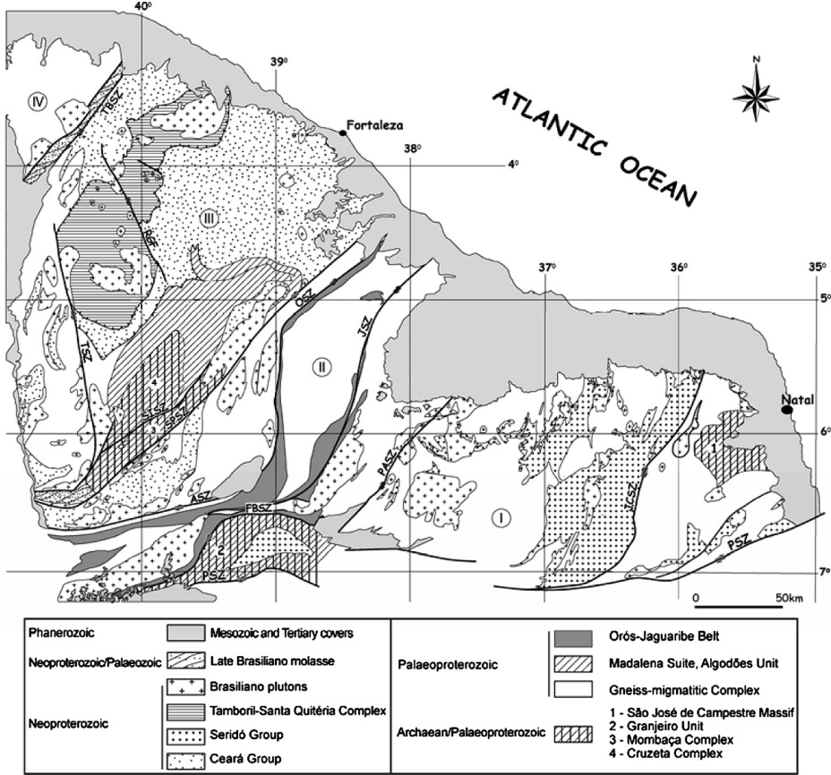Figura 03: Mapa geológico simplificado da parte norte da Província Borborema. O quadrado indica a área de estudo. I - Domínio Rio Grande do Norte, II - Domínio Orós-Jaguaribe, III - Domínio Ceará Central, IV - Domínio Noroeste Ceará. Zonas de cisalhamento principais: TBSZ, Tansbrasiliano (SobralePedro II); TSZ, Tauá; SISZ, Sabonete e linhares; SPSZ, Senador Pompeu; OSZ, Orós; JSZ, Jaguaribe; PASZ, Portalegre; JCSZ, João Câmara; ASZ, Aiuába; FBSZ, Farias Brito; PSZ, Patos. RGF, falha Rio Groaíras. Modificado de Mont'Alverne et al. (1998), Cavalcante (1999), Cavalcante et al. (2003), Van Schmus et al. (2003), Dantas et al. (2004).
3. MATERIAIS E MÉTODOS
O presente trabalho consistiu em agrupar, tratar e interpretar uma série de dados obtidos a partir de ensaios físicos, no qual será apresentado o estudo das propriedades fisícas e mecânicas dos quartzitos: Índices Físicos (densidade, porosidade e absorção de água), Resistência à Compressão Uniaxial, Resistência à Flexão 3 pontos, Desgaste Amsler Resistência ao Impacto. Foram analisadas 20 amostras de quartzitos de diferentes municípios do estado do Ceará, totalizando 11 localidades.
Os ensaios de compressão uniaxil, flexão 3 pontos e indices físicos (densidade, porosidade e adsorção de água) foram realizados em 20 amostras; impacto corpo duro, em 16 amostras; e desgaste amsler em 7 amostras, estão descritos na figura 04.
Os ensaios foram realizados no Laboratório de Rochas Ornamentais da Fundação Núcleo de Tecnologia Industrial do Estado do Ceará – NUTEC/LRO.
Para fins destes procedimentos técnicos são adotados as definições de acordo com as diretrizes das Normas Associação Brasileira de Normas Técnicas – ABNT – NBR 1845:2015, American Society for Testing Materials – ASTM C 615-11 e Frazão e Farjallat (1996).Todos os aparelhos contam com uma calibração anual e encontravam-se devidamente calibrados. Para o tratamento e confecção de gráficos e tabelas, fez-se uso do Excel versão 2007.
Figura 4: Valores dos parâmetros realizados.
4. RESULTADOS E DISCUSSÕES
Com a combinação de qualidades estruturais e estética, a utilização de rochas ornamentais com sua infinidade de usos, vem cada dia ganhado mais espaço, principalmente, no incremento da construção civil e arquitetura, com isso tem acarretado maiores exigências e critérios para seleção e aplicabilidade e escolha desse material.
Por se tratar de uma rocha com características bastante exóticas, feições maciças e aspecto cromático, os quartzitos, vem se destacando no setor de rochas ornamentais.
A caracterização físico-químicas e mecânicas das rochas ornamentais desempenham papel importante para classificar as condições da rocha e sua finalidade.
Os resultados da caracterização dos quartzitos do estado do Ceará, de um modo geral, apresentaram aspectos determinastes para sua utilização. Findados os ensaios e interpretações dos dados, foram encontrados valores para média aritmética dos resultados, bem como desvio padrão. Os gráficos mostram os resultados dos ensaios e se esses atendem as nornas específicas Os resultados deste estudo serão comparados com os valores limites sugeridos pelas normas e literatura: Associação Brasileira de Normas Técnicas – ABNT – NBR 1845:2015, American Society for Testing Materials – ASTM C 615-11 e Frazão e Farjallat (1996).

4.1. Resistência Compressão Uniaxial

As propriedades mecânicas de uma rocha são regidas pelo tipos de reação que a mesma oferece quando sobre ela atuam forças, onde induzirão um determinado estado de tensão e deformação na rocha, (Dionísio, 1997).
O ensaio de compressão uniaxial determina a tensão (MPa) que provoca a ruptura da rocha quando a mesma é submetida a esforços compressivos unidirecionais (Frascá, 2002). Tem por objetivo avaliar a resistência da rocha quando utilizada como elemento estrutural e obter um parâmetro indicativo de sua integridade física (grau de fraturamento, trincamento, dentre outros parâmetros pertinentes).
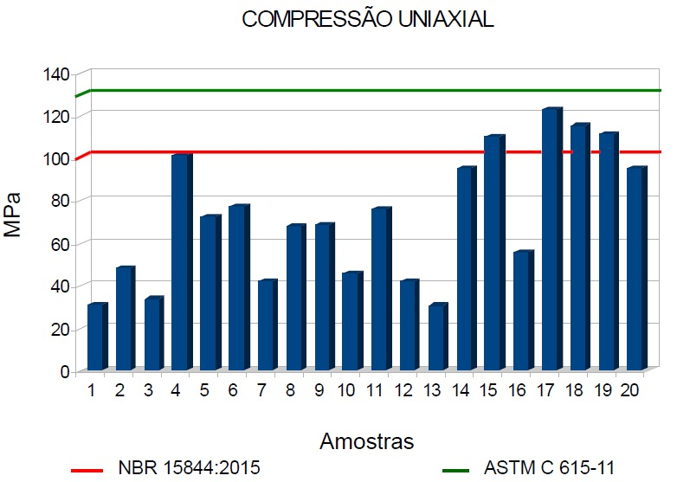
Figura 05: Ensaio de resistência compressão

Neste ensaio apenas 05 amostras atendem aos valores estabelecidos pelas normas da ABNT-NBR:2015 e os valores especificados por Frazão e Farjallat, 1995. Nenhuma das amostras atendes aos valores estabelecidos pela ASTM C615-11, figura 05.
De acordo com Sugested Methods for the Quantitative Description of Discontinuites in Rock Masses – ISRM (1977), as rochas podem ser classificadas com base na resistência à compressão simples, conforme tabela 02.
Tabela 02: Classificação ISRM
ISRM 1978
Classificação 1978 | (MPa)
Extremamente branda (solo) | < 1
Muito branda | 1 – 5
Branda | 5 – 25
Resistência Média | 25 – 50
Resistente | 50 – 100
Muito resistente | 100 – 250
Extremamente Resistente | >250
ISRM 1977
Intervalos  Mpa (Kg/cm2) | Símbolos |  | Designações
> 200 (>2000) | S1 | S₁₋₂ | Muito elevada | Elevada
60 – 200 (600 - 2000) | S2 | S₁₋₂ | Elevada | Elevada
20 – 60 (200 – 600) | S3 |  | Média | Média
6 – 20 (60 – 200) | S4 | S₄₋₅ | Baixa | Baixa
< 6 (< 60) | S5 | S₄₋₅ | Muito baixa | Baixa

De acordo com a classificação Sugested Methods for the Quantitative Description of Discontinuites in Rock Masses – ISRM (1977), as amostras: 04, 15, 17, 18 e 19, um percentual de 25% se apresentam como rochas muito resistentes. As amostras: 05, 06, 08, 09, 11, 14, 16 e 20 – 40% - classificadas como rochas resistentes e as amostras 01, 02, 03, 07, 10, 12 – 35% - Rochas com resistência média.
A média da resistência a compressão foi de 72,24 MPa.
A resistência da rocha está condicionada a vários fatores intrínsecos como: direção do esforço de compressão em relação à estrutura, o estado de alteração, microfissuras, anisotropia, dimensões dos minerais e porosidade da rocha, (Figueredo, 1997).

4.2. Resistência à Flexão
O ensaio de flexão por carregamento em três determina a tensão mínima, ou qual flexão máxima, que provoca ruptura de um bloco ou placa de rocha quando submetida a esforços de compressão e/ou tração.

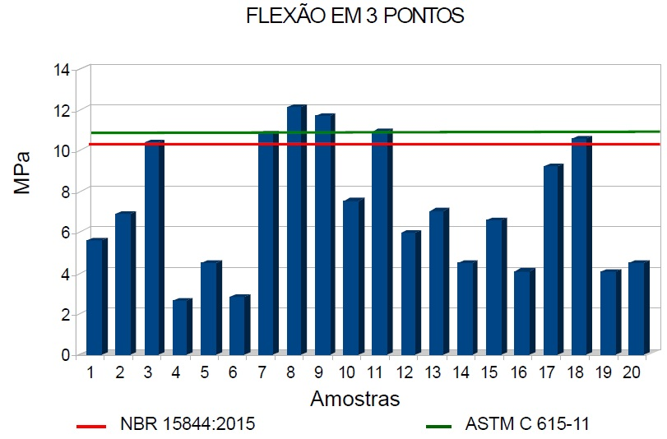
Figura 06: Ensaio de resistência flexão

As amostras 03, 07, 08, 09, 11 e 18 - 30% - atendem aos limites adotados pelas normas da ABNT-NBR:2015 bem como segundo Frazão e Farjallat, 1996, e dessas as amostras 08 e 09 atendem aos valores estabelecidos pela ASTM C615-11, figura 06. A média para o módulo de ruptura foi de 7,11 Mpa.

4.3. Índices Físicos (Densidade, Porosidade e Absorção d'Água)
Referem-se às propriedades de densidade aparente (kg/m³), porosidade aparente (%) e absorção d'água (%), que permitem avaliar, de modo indireto, o estado de alteração e de coesão das rochas (Frascá, 2002), as patologias observadas em rochas de revestimento, como manchas por exemplo, está associada à percolação e/ou acumulação de fluídos.
Os índices físicos, Figuras 07, 08 e 09, mostram valores médios de 2774,51 para densidade, 0,98 para porosidade e 0,38 para absorção d'água.
Com relaçaõ ao ensaio de absorção, dos valores encontrado apenas 5 (cinco) amostras não atendem aos limites estabelecidos pelas normas ABNT-NBR:2015, ASTM C 615-11, como pode ser observado na figura 07.
No caso das amostras utilizadas para o ensaio de densidade aparente 03 (três) amostras não atendem as especificações das normas ABNT-NBR:2015, ASTM C 615-11, como pode ser observado na figura 08.
Já para o ensaio de porosidade apenas a amostra 08 (oito) não atente ao parâmetro estabelecido pela norma ABNT-NBR:2015, como pode ser observado na figura 09, possivelmente devido ao grau elevado de fraturamento da rocha. E para este ensaio não são aplicadas as normas ASTM C 615-11 e Frazão e Farjallat (1996) pois as mesma não tem nenhuma especificação sobre estes ensaio.

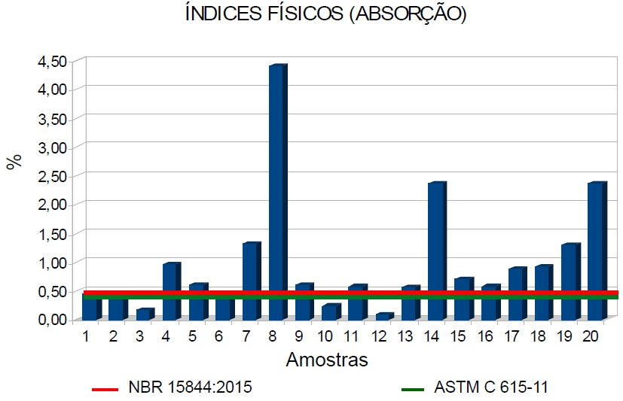
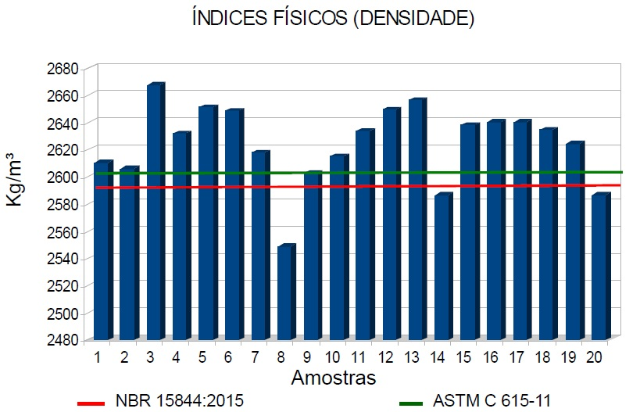
Figura 07: Ensaio de índices físicos(Absorção)
Figura 08: Ensaio de índices físicos(Densidade)
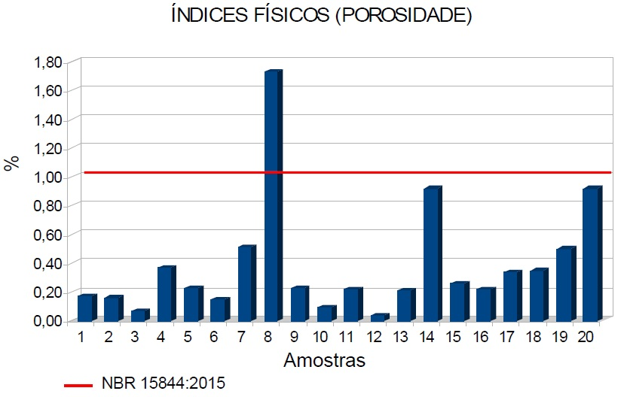
Figura 09: Ensaio de índices físicos(Porosidade)

4.4. Impacto Corpo Duro
Este Ensaio fornece informações sobre o grau de tenacidade de um material rochoso e consequentemente a capacidade de suportar ações mecânicas instantâneas, relaciona-se tanto com o arranjo dos minerais como com a estrutura das rochas. Avalia a resistência da rocha quando utilizada como elemento estrutural e obter um parâmetro indicativo de sua integridade física (grau de fraturamento, trincamento, dentre outros parâmetros pertinentes).
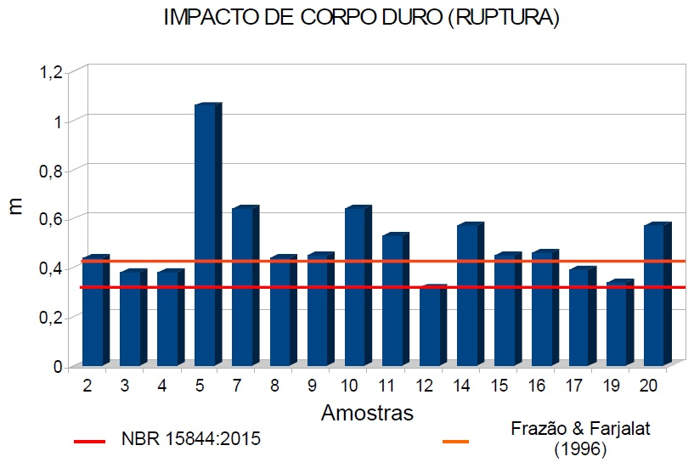
Figura 10: Ensaio de resistência ao impacto

O ensaio da resistência ao impacto é importante para o dimensionamento de revestimentos de pisos e de partes baixas de paredes, degraus, soleiras, mesas, balcões e pias. O Figura 10 mostram que os valores encontrados para o ensaio de resistencia ao impacto exibiram resistência que atendem as normas estudadas. A média das amostras analisadas para este ensaio foi de 0,50m.
4.5. Resistência Desgaste Amsler
O ensaio indica a redução de espessura (mm) que os corpos de provas apresentam após um percurso abrasido, primeiramente de 500m e em seguida de 1000m, no equipamento denominado Desgaste Amsler.
Este ensaio simula o resultado do atrito ou desgaste devido ao alto trafego de pessoas em determinados ambientes.
A resistência que uma rocha oferece ao desgaste está intimamente associada à dureza dos seus constituintes minerais e à sua compacidade e granulometria, sendo este um parâmetro que influência diretamente os custos de polimento e acabamento desse materiais.(Bessa, 2004).
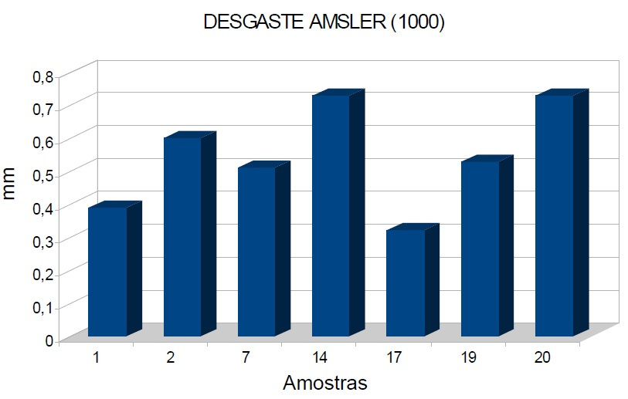
Figura 11: Ensaio de desgaste Amsler.

Este ensaio foi realizado em 07 amostras de quartzitos, Figura 11, todas se encontram dentro dos limites especificados pela norma ABNT-NBR:2015 e o estabelecido por Frazão e Farjallat (1996), a norma da ASTM C 615-11, não se aplica ao ensaio de resistência ao desgaste amsler. A média de resistência ao desgaste das amostras foi de 0,73 mm.

5. CONCLUSÕES

Baseado nos ensaios realizados nos quartzitos do Estado do Ceará apresentam-se como rochas de média resistência em relação a compressão, com porosidade baixa oferecendo um menor risco de patologias adversas, dependendo do grau de fraturamento da rocha, o que pode torná-la mais porosa, como no caso da amostra 08.
Também observou-se que as rochas analisadas são mais resistentes ao desgaste por abrasão, devido aos valores relativamente baixos, se comparados as especificações das normas consultadas, por conseguinte, se uma rocha contêm um percentual elevado de quartzo certamente apresentará uma resistência maior. Podendo assim ser utilizada em locais com grande fluxo de movimento como shoppings, estações de metrôs, estações rodoviárias e aeroportos.
Em relação a resistência ao impacto de corpo duro, os valores demonstram que os materiais rochosos estudados exibiram uma boa resistência ao choque.
De um modo geral, os quartzitos do estado do Ceará apresentam valores relativos com os parâmetros das normas estabelecidas para o estudo.

6. AGRADECIMENTOS

Agradecimento a Fundação núcleo de Tecnologia do estado do Ceará – NUTEC, pelo incentivo e realização dos ensaios.

6. BIBLIOGRAFIA
ABIROCHAS – Associação Brasileira da Indústria de Rochas Ornamentais. 2017 – Informe xxxx. Site: www.abirochas.com.br
ABNT – Associação Brasileira de Normas Técnicas. no prelo. Rochas para revestimento: terminologia. Norma 15845/15 (Rochas para Revestimento - Métodos de Ensaio).
ALENCAR, Carlos Rubens Araujo, INSTITUTO EUVALDO LODI, 1969 - I59m Manual de caracterização, aplicação, uso e manutenção das principais rochas comerciais no Espírito Santo: rochas ornamentais / Instituto Euvaldo Lodi - Regional do Espírito Santo. Cachoeiro de Itapemirim/ES: IEL, 2013. 242 p. : il. color
ALMEIDA, F.F.M. 1977 O Cráton do São Francisco. Revista Brasileira de Geociências, 7: 349-364.
AMARAL W. S.; SANTOS T J.S.; WERNICK E.; NOGUEIRA NETO J. A.; DANTAS E. L., MATTEINI M. 2012: High-pressure granulites from Cariré, Borborema Province, NE Brazil: Tectonic setting, metamorphic conditions and U–Pb, Lu–Hf and Sm–Nd geochronology – Gondwana Research (2012) doi:10.1016/j.gr.2012.02.011.
ARAI M.A. 2006. Grande elevação eustática do Mioceno e sua influência na origem do Grupo Barreiras. São Paulo, Geologia USP (Série Científica), 6(2):1-6.
AIRES-BARROS L. As rochas dos monumentos portugueses. Tipolugia a Patologias. Volume 1. Lisboa, Instituto Português do Patrimônio Arquitetônico, 590 p., 2001.
ARTHAUD, M.H. 2008. Evolução neoproterozóica do Grupo Ceará (Domínio Ceará Central, NE Brasil): da sedimentação à colisão continental brasiliana. Tese de Doutorado, Instituto de Geociências, Universidade de Brasília, Brasil.
ARTHAUD, M.H. Geologia e tectônica no Domínio Ceará Central. Qualificação ao Doutorado em Geologia, Programa de Pós-Graduação em Geologia, Instituto de Geociências, Universidade de Brasília (UnB), 270 pp., 2005.

ASTM, 1992 – American Society for Testing and Materials. C615/C615M – 11. Standard Specification for Granite Dimension Stone.
BESSA, M. F., 2004. Rochas ornamentais do nordeste do Ceará (Brasil). Propriedades tecnológicas, alterações e alterabilidade dos granitos Vermlho Filomena, Meruoca Clássico e Verde Ceará. Tese de Doutorado – Instituto Superior Técnico de Lisboa, Universidade Técnica de Lisboa. 274p.
BRITO NEVES B.B., DOS SANTOS E.J., VAN SCHMUS W.R. 2000. Tectonic History of the Borborema Province, Northeastern Brazil. In: Cordani U., Milani E.J., Thomaz Filho A., Campos D.A. (eds.) Tectonic Evolution of South America. 31st International Geological Congress. Rio de Janeiro, p. 151-182.
BRITO NEVES B.B. 1983. O mapa geológico do Nordeste oriental do Brasil, escala 1/1.000.000. Tese de Livre Docência, Insituto de Geociência, Universidade de São Paulo, São Paulo, 177 p.
CABY, R.; ARTHAUD M. H.; ARCHANJO C. J. 1995 – Lithostratigraphy and petrostructural characterization of supracrustal units in the Brasiliano Belt of Northeast Brazil: geodynamic implications. J. South Amer. Earth Sciences, Barking Essex, n. 8, p. 235-246.
CABY, R.; ARTHAUD M. H. 1986 Major Precambrian nappes of the Brazilian Belt. Ceará, Northeast Brazil. Geology, Boulder, n. 14, p. 871-874,.
CAVALCANTE J.C.; VASCONCELOS; A. M.; GOMES; F.E.M. 2003. Mapa geológico do Estado do Ceará, escala 1:500.000. Brasília, Ministério de Minas e Energia/ Companhia de Pesquisa de Recursos Minerais (MME/CPRM).
CAVALCANTE, J.C. 1999. Limites e evolução geodinâmica do Sistema Jaguaribeano, Província Borborema, Nordeste do Brasil. Dissertação de Mestrado, Universidade Federal do rio Grande do Norte.
DANTAS, E.L., VAN SCHMUS, W.R., HACKSPACHER, P.C, FETTER, A.H., BRITO NEVES, B.B., CORDANI, U., NUTMAN, A.P., WILLIAMS, I.S. 2004. The 3.4-3.5 Ga São José do Campestre massif, NE Brazil: remnants of the oldest crust in South America. Precambrian Research, 130: 113-137.
DUARTE, M. C. A. O. Características físico-mecânicas de rochas ornamentais portuguesas. Relatório de estágio – Licenciatura em Engenharia Geológica. Universidade Nova de Lisboa, 2003.
FIGUEREDO, P. M. S. L. R., 1997. Estudo Tecnológico das Rochas Calcárias de Lisboa(Jurássico e Cretássio). Tese de doutaramento. IST. Lisboa. 179p.
FRASCÁ, M. H. B. O. – Caracterização Tecnológica de Rochas Ornamentais e de Revestimento: Estudo por Meio de Ensaios e Análises e das Patologias Associadas ao Uso. III Simpósio de Rochas Ornamentais do Nordeste, 2002, Recife. III Simpósio de Rochas Ornamentais do Nordeste - Curso de rochas ornamentais. Rio de Janeiro: Cetem/MCT, 2002.
FRASCÁ, M. H. B. O. Qualificação de rochas ornamentais e para revestimento de edificações: caraterização tecnológica e ensaios de alterabilidade. In: I Simpósio Brasileiro de Rochas Ornamentais do Nordeste, 2001, Salvador. Anais – I Simposio Brasileiro de Rochas Ornamentais / II Seminário de Rochas Ornamentais do Nordeste. Rio de Janeiro: CETEM/MCT, 2001.
FRAZÃO, E. B. e FARJALLAT, J. E. S., 1996. Proposta de especificação para rochas silicáticas de revestimento. In: Congresso Brasileiro de Geologia de Engenharia, 8 Rio de Janeiro, ABGE, V. 1. p.369-380.
ISRM, Sugested Methods for the Quantitative Description of Discontinuites in Rock Masses. In: Int. J. Rock Mech. Min. Sci. & geomech. Abstr. 15.
MARTINS, G. Litogeoquímica e controles geocronológicos da Suíte Metamórfica Algodões-Choró. 218 f. Dissertação (Mestrado) - Instituto de Geociências. Universidade Estadual de Campinas, Campinas, 2000.
MONT'ALVERNE, A.A.F., JARDIM DE SA, E.F., DERZE, G.R., DANTAS, J.R.A., VENTURA, P.E.O., 1998. Mapa Geologico do Rio Grande do Norte e 1:500.000. DepartamentoNacional da Produç~ao Mineral/Universidade Federal do Rio Grande do Norte/PETROBRAS/CRM.
NOGUEIRA NETO, J. A.; MAGINI, C.; SANTOS, T. J. S.; PRAXEDES, I. F.; CARNEIRO, A. A. 2014. Carta geológica Folha SA.24-Y-C-III Granja, Estado do Ceará, escala 1:100.000. Brasília, Ministério de Minas e Energia/ Companhia de Pesquisa de Recursos Minerais (MME/CPRM)/ Secretaria de Geologia, Mineração e Transformação mineral/ Universidade Federal do Ceará - UFC.
NOGUEIRA NETO J.A. 2000. Evolução Geodinâmica das faixas granulíticas de Granja e Cariré, extremo noroeste da Província Borborema. PhD Thesis, Instituto de Geociências e Ciências Exatas, Universidade Estadual Paulista, 171 p.
PARENTE, C.V.; ALMEIDA, A.R.; ARTHAUD, M.H. 2008. Itatira- SB.24-V-B-V, escala 1:100.000: nota explicativa integrada com Quixeramobim e Boa Viagem -Ceará: UFC/CPRM. Companhia de Pesquisa de Recursos Minerais-CPRM/Serviço Geológico do Brasil.
PARAHYBA, R. E. R.; CAVALCANTI, V. M. M.; PERLATTI, F. Mineração no Semiárido Brasileiro. Brasília: DNPM, 2009. 201p.
PESSOA, R. R.; ARCHANJO, C. J. 1984. Tectônica de empurrões na região de Tróia-CE. CONGRESSO BRASILEIRO DE GEOLOGIA, 33., Rio de Janeiro. Anais... Rio de Janeiro: SGB, 1984. p. 1721-1728.
SANTOS, T.J.S.; FETTER, A.H.; VAN SCHMUS, W.R. & HACKSPACHER, P.C. (2009). Evidence for 2.35 to 2.30 Ga juvenile crustal growth in the northwest Borborema Province, NE Brazil In: Palaeoproterozoic Super-continents and Global Evolution (Reddy, S.M.; Mazumder, R.; Evans, D.A.D.; Collins, A.S.; Eds.), Geological Society, London, Special Publications, 323: 271–281.
SANTOS T.J.S., FETTER A.H., HACKSPACHER P.C., VAN SCHMUS W.R., NOGUEIRA NETO J.A. 2008. Neoproterozoic tectonic and magmatic episodes in the NW sector of Borborema Province, NE Brazil, during assembly of Western Gondwana. Journal of South American Earth Sciences, 25:271-284.
SANTOS, D. A. ; GURGEL, M. T.; MOTA, A. F.; PAIVA, F. I. G. 2014. Extração mineral de quartzito e sua aplicabilidade na construção civil na cidade de várzea – PB, HOLOS, volume 4 – pag 95.
SILVA, A.J.F.; AZEVEDO, M.R.; VALLE AGUADO B.; NOGUEIRA NETO, J.A.; SANTOS, T.J.S.; SILVA, F.D.O. 2014. Petrographical and geochemical signatures of the Granja paragneisses (Médio Coreaú Domain, NW Ceará, Brasil). Estudios Geológicos 70(2): e014. http://dx.doi.org/10.3989/egeol.41750.326.
SUGUIO K., NOGUEIRA A.C.R. 1999. Revisão crítica dos conhecimentos geológicos sobre a Formação (ou Grupo?) Barreiras do Neógeno e o seu possível significado como testemunho de alguns eventos geológicos mundiais. São Paulo, Revista Geociências, 189(2):461-479.
TORQUATO J.R., NOGUEIRA NETO J.A. 1996. Historiografia da Região de Dobramentos do Médio Coreaú. Fortaleza, Revista Brasileira de Geociências, 26(4):303-314.
VAN SCHMUS, W.R., BRITO NEVES, B.B., WILLIAMS, L.S., HACKSPACHER, P.C., FETTER, A.H., DANTAS, E.L., BABINSKI, M., 2003. The Serido Group of NE Brazil, a late pre- to syncollisional basin inWest Gondwana: insights from SHRIMP UePb detrital zircon ages and SmeNd crustal residence (TDM) ages. Precambrian Res. 127, 287e327.

